新的任务：
- 对于via_first, via_last这两个例子，把正16边形改为正32边形再运行一遍.
- 增加例子viafirst2, 它由viafirst那个例子修改而成。具体修改是，将9个TSV柱改为5个，即去掉四个角上的4个，然后将TSV上面那排平行线删除4根（最左边删两根，最右边删两根），类似地将TSV下面那排平行线删除4根.
正16边形和正32边形。
Viafirst
一．导体信息描述
导体名称 | 长 | 划分边长 | 宽 | 划分边长 | 高 | 划分边长 | 文件名
立方导体 | 15 | 0.6/25 | 0.2 | 0.06/3 | 0.36 | 0.09/4 | new_via_first_c.qui
Tsv多边形 | 半径 | 划分边长 | 高 | 划分边长 | 间距
16边形 | 2.5 | 0.1/25 | 50 | 0.5/100 | 10 |  | new_via_first_t16.qui
- 导体结构
viafirst那个例子修改而成。具体修改是，将9个TSV柱改为5个，即去掉四个角上的4个，然后将TSV上面那排平行线删除4根（最左边删两根，最右边删两根），类似地将TSV下面那排平行线删除4根.
- 运行结果
正16边形只运行中间的tsv主导体时所需要花费的时间：
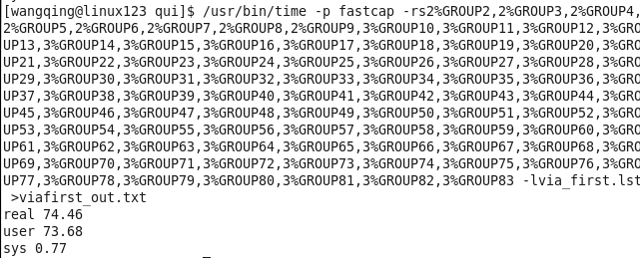
 | Lst描述文件名称 | 运行结果txt名称 | 分析：相差不多
 | Via_first.lst | Viafirst_out.txt | 从txt中可以看出主导体的电容：3713pf(默认输入0单位是m？如果是m，则将输入转换成um，最终正确电容是3713e（-12-6) =3.713e-15

正32边形只运行中间的tsv主导体时所需要花费的时间：
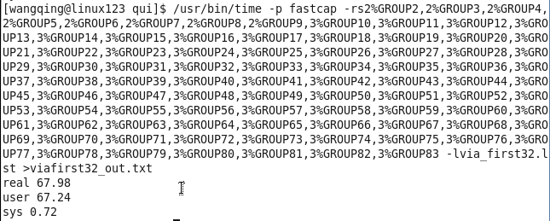
 | Lst描述文件名称 | 运行结果txt名称 | 分析：相差不多
 | Via_first32.lst | Viafirst32_out.txt | 从txt中可以看出主导体的电容：3760pf(默认输入0单位是m？如果是m，则将输入转换成um，最终正确电容是3760e（-12-6) =3.76e-15

Viafirst2
一．导体信息描述
导体名称 | 长 | 划分边长 | 宽 | 划分边长 | 高 | 划分边长 | 文件名
立方导体 | 15 | 0.6/25 | 0.2 | 0.06/3 | 0.36 | 0.09/4 | new_via_first_c.qui
Tsv多边形 | 半径 | 划分边长 | 高 | 划分边长 | 间距
16边形 | 2.5 | 0.1/25 | 50 | 0.5/100 | 10 |  | new_via_first_t16.qui
- 导体结构
viafirst那个例子修改而成。具体修改是，将9个TSV柱改为5个，即去掉四个角上的4个，然后将TSV上面那排平行线删除4根（最左边删两根，最右边删两根），类似地将TSV下面那排平行线删除4根.
- 运行结果
正16边形只运行中间的tsv主导体时所需要花费的时间：
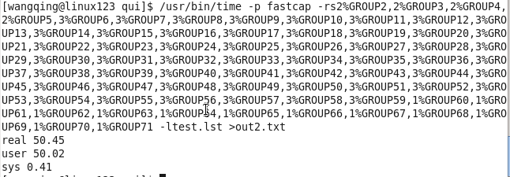
 | Lst描述文件名称 | 运行结果txt名称 | 分析：相差不多
 | test.lst | out2.txt | 从txt中可以看出主导体的电容：3691pf(默认输入0单位是m？如果是m，则将输入转换成um，最终正确电容是3691e（-12-6) =3.691e-15

正32边形只运行中间的tsv主导体时所需要花费的时间：
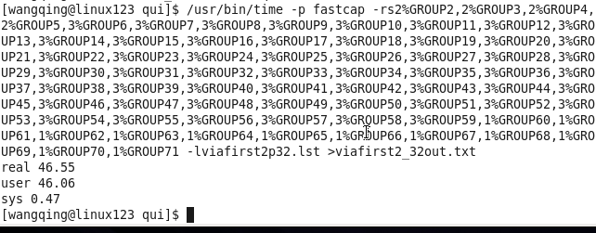
 | Lst描述文件名称 | 运行结果txt名称 | 分析：相差不多
 | test.lst | out2.txt | 从txt中可以看出主导体的电容：3738pf(默认输入0单位是m？如果是m，则将输入转换成um，最终正确电容是3738e（-12-6) =3.738e-15

Vialast一．导体信息描述
导体名称 | 长 | 划分边长 | 宽 | 划分边长 | 高 | 划分边长 | 文件名
立方导体1 | 15 | 0.6/25 | 0.2 | 0.06/3 | 0.36 | 0.12/3 | new_via_last_c.qui
Tsv多边形2 | 半径 | 划分边长 | 高 | 划分边长 | 间距
16边形 | 2.5 | 0.1/25 | 50 | 0.5/100 | 10 |  | new_via_first_t16.qui
3 | 7 | 0.5/14 | 0.2 | 0.06/3 | 0.36 | 0.12/3 | c10.qui
4 | 4 | 0.5/8 | 0.2 | 0.06/3 | 0.36 | 0.12/3 | c20.qui
5 | 0.2 | 0.06/3 | 7 | 0.5/14 | 0.36 | 0.12/3 | c11.qui
6 | 0.2 | 0.06/3 | 4 | 0.5/8 | 0.36 | 0.12/3 | c21.qui

心都累了！出现小bug（一个相同导体名的GROUP最多只能有99个）
二．导体运行结果
正16边形只运行中间的tsv主导体时所需要花费的时间：
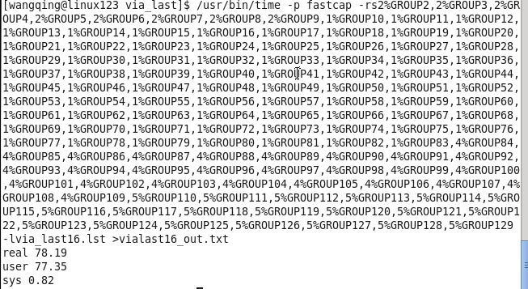

运行时间在截图中可以观察到。

 | Lst描述文件名称 | 运行结果txt名称 | 分析：
 | via_last16.lst | via_last16_out.txt | 从txt中可以看出主导体的电容：3.736e+06毫微微(默认输入0单位是m？如果是m，则将输入转换成um，最终正确电容是3.736e+（6-6-6-3-6) = 3.736e-15

正32边形只运行中间的tsv主导体时所需要花费的时间：

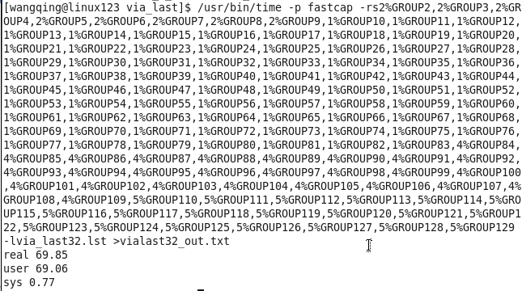
 | Lst描述文件名称 | 运行结果txt名称 | 分析：
 | via_last32.lst | via_last32_out.txt | 从txt中可以看出主导体的电容：3.783e+06毫微微(默认输入0单位是m？如果是m，则将输入转换成um，最终正确电容是3.783e+（6-6-6-3-6) = 3.783e-15

Data.xlsx

